МУНИЦИПАЛЬНОЕ ОБЩЕОБРАЗОВАТЕЛЬНОЕ БЮДЖЕТНОЕ УЧРЕЖДЕНИЕ «СРЕДНЯЯ ОБЩЕОБРАЗОВАТЕЛЬНАЯ ШКОЛА № 7 ИМЕНИ ГЕРОЯ РОССИИ И.В.ТКАЧЕНКО»

НАУЧНО-ИССЛЕДОВАТЕЛЬСКАЯ РАБОТА

На тему: Богатыри и современные супергерои: сравнительный анализ.

Исполнитель:
Ученица 6 Б класса Смирнова Виктория Витальевна

Руководитель: Смолина Виктория Михайловна
Должность: учитель истории и обществознания

г. Тында
2021 г.

СОДЕРЖАНИЕ

АННОТАЦИЯ 3
ВВЕДЕНИЕ 4-5
1. БОГАТЫРИ 6
1.1. Кто такие богатыри 6
1.2. Классификация богатырей 6
1.3. Общая характеристика богатырства 7
2. СУПЕР ГЕРОИ АМЕРИКАНСКИХ КОМИКСОВ 11
2.1. Кто такие супергерои 11
2.2. Классификация супергероев 11
2.3. Общая характеристика американских супергероев 12
3. СРАВНИТЕЛЬНЫЙ АНАЛИЗ
РУССКИХ БОГАТЫРЕЙ И АМЕРИКАНСКИХ СУПЕРГЕРОЕВ 14
3.1 Сравнительный анализ русских богатырей Древней Руси и супергероев из американских комиксов 14
3.2 Опрос 15
3.3 Анкетирование 16
ЗАКЛЮЧЕНИЕ 18
БИБЛИОГРАФИЧЕСКИЙ СПИСОК 19
ПРИЛОЖЕНИЯ 20

АННОТАЦИЯ

Работа содержит 33 страницы печатного текста, 7 источников литературы, 16 рисунков, 13 диаграмм, 1 таблицу, 9 приложений.
В данной работе мы рассмотрели образы героев – богатырей и супергероев. Проанализировали их общие черты и отличия.
Богатыри – это герои былин и сказаний, отличающиеся большой силой и совершающие подвиги религиозного или патриотического характера.
Супергерои – это вымышленные персонажи, наделённые неординарными физическими способностями, которые они направляют на свершение подвигов во имя общего блага.
Данная научно-исследовательская работа посвящена изучению таких понятий как богатырь и супергерой, а также выяснению сходств и отличий былинных героев и героев американских комиксов.
В первой главе описываются основные характерные черты богатырей.
Во второй главе дается описание основных черт, присущих современным супергероям американских комиксов.
В третьей главе дан сравнительный анализ русских богатырей и американских супергероев, на основе опроса и анкетирования учащихся МОБУ «СОШ № 7»

ВВЕДЕНИЕ
Тема героического поведения является важной частью культуры любого общества, начиная с древних времен и заканчивая современностью. Герой является отражением общественных идеалов в духовной культуре общества и отражением социально-экономических норм той или иной эпохи. Герои не только отражают ценности общества, но и влияют на их формирование.
Самыми знаменитыми героями русской культуры являются богатыри. Богатыри - это «супергерои» Древней Руси, защитники родины, образец храбрости, смелости, мудрости. О богатырях рассказывают в школе на уроках истории и литературы, классных часах, обращая внимание на их лучшие качества и приобщая детей к отечественной культуре.
Проблема заключается в том, что когда дети выходят из школы, включают телевизор, заходят в интернет, они сталкиваются с супергероями современной культуры, рожденными в Америке, но прочно вошедшими в нашу жизнь, что не соответствует историческим представлениям о героях русской культуре.
Нам, детям, супергерои кажутся интересными, крутыми и привлекательными. Взрослым, зачастую, эти герои чужды и не понятны. А также взрослым не понятно, чему могут нас научить герои американских комиксов. Это делает тему богатырей и супергероев интересной и актуальной для исследования.
Цель работы: выяснить, что объединяет и что различает героев Древней Руси и американских супергероев.
Для достижения цели работы были поставлены следующие задачи:
- Подобрать и изучить материал о богатырях и американских супергероях;
- Сравнить героев былин и героев американских комиксов, выделить сходства и отличия;
- Провести анкетирование и опрос среди учащихся МОБУ СОШ №7;
- Сделать вывод по проблеме.
Объект исследования: богатыри и американские супергерои.
Предмет исследования: сравнительная характеристика героев.
Гипотеза: я считаю, что герои любой исторической эпохи передают одни и те же нравственные ценности и представления о добре и зле.
Методы исследования: поисковый, анализ, систематизация, анкетирование, опрос.

1. БОГАТЫРИ
1.1. Понятие богатырь
Богатыри – это герои былин и сказаний, отличающиеся большой силой и совершающие подвиги религиозного или патриотического характера. В исторических записях и летописях сохранились указания на то, что некоторые события, перешедшие в былины, действительно имели место в подлинной истории. Богатыри стояли на страже Руси, на заставе. Есть мнение, что, сталкиваясь с доблестными русичами, монголы называли их рыцарями, то есть «богатырями». Это название понравилось славянам из-за схожести со словом «Бог», и они сами стали именовать так собственных героев, как бы намекая на богоподобность.
1.2. Классификация богатырей
Исследователи не выработали единого мнения о делении героев сказаний и легенд. Это связано с тем, что до сих пор ни одна из черт их характера не признана основополагающей, чтобы ею делить богатырей на группы. Поэтому существует несколько классификаций.
Богатырей разделяют на старших и младших. Данная классификация является не точной, так как богатыри рассматриваются с точки зрения явлений природы.
«Старшие» - старше, древнее, порой являются существами сверхъестественными, оборотнями с неимоверной силой. «Было ль – не было ль», - это как раз про них. Сказания о них переходили из уст в уста, и многие историки вообще считают их мифами или древними славянскими божествами. В старших богатырях люди видели явления грозные, враждебные, происходящие во время зимы. Например, в образе Святогора олицетворяются «исполинские, залёгшие всё небо, тучи».
Так называемые «младшие богатыри» имеют уже вполне человеческий образ, они обладают большой, но уже не титанической, не стихийной силой и почти все живут во времена князя Владимира (980-1015 гг.). Младшие богатыри также олицетворяли явления природы, но происходящие летом и благотворные для человека. Богатыри стояли на страже Руси и были ее супергероями.
По отношению к хронологии, былинных героев делят на богатырей эпохи дотатарской (Добрыня Никитич, Иван Данилович, Алеша Попович), татарской (Илья Муромец, Василий Игнатьевич и богатырей, которые «перевелись») и послетатарской (Микула Селянинович, Хотен Блудович, Чурило Плёнкович, Дюк Степанович, Соловей Будимирович).
Делили богатырей по областям, в которых они были созданы народом. К Киевской области причисляют только князя Владимира, Добрыню Никитича, Вольгу Святославовича, Ставра Годиновича Ивана Даниловича, Чурилу Плёнковича и отчасти Ивана Годиновича. Ученые особенно выделяют киевских богатырей, сплочённых вокруг великого князя Владимира. Так как данный период считался самым успешным в истории Киевского государства.
Богатыри земли русской делятся также на живших в дохристианский и христианский период. Дохристианские богатыри малочисленны. Их образы чаще близки к древним языческим божествам. Герои эпохи после крещения Руси зачастую более человечны. Большинство из них совершали свои подвиги в период правления Владимира Красное Солнышко.
1.3. Общая характеристика богатырства
Богатыри – герои былин, защитники земли русской, твердо исполняющие волю Божию, совершавшие воинские подвиги. Они обладали необычной силой, смелостью, смекалкой, отвагой, храбростью, умом, самообладанием. (Приложение № 1)
Воспитание и происхождение: русские богатыри - отпрыски разных племён и выходцы из разных городов Руси. Они служат главе государства, но по существу не только самому князю, но и русской земле в целом.
Внешность: богатырь – это сильный, мощный мужчина, громогласный, с тяжелой рукой и не менее тяжелой походкой. Средний рост легендарных богатырей-защитников земли русской составлял 160-165 см (кроме Ильи Муромца, который был настоящим великаном на тот период и был ростом 180 см). Богатырь высок, статен, плечист, рука обычно большая, а пальцы короткие. Старшие богатыри были неизменно с густой бородой и усами, нередко с седой головой и бровями, которые словно нависали над глазами. Волосы богатыря были острижены до плеч, голова покрыта шапкой или шлемом. В миру он семьянин и землепашец (сказания о богатырях плотниках или кузнецах появились значительно позднее первых былинных образов), одевался просто – чистая просторная рубаха и тканый пояс-оберег. Во всех сказаниях и былинах без исключений богатыри выглядят достойно – подтянутые, в добротных кольчугах, на хороших конях, с непростым оружием.
Кодекс чести богатырей. Основными понятиями кодекса чести богатырства были: Вера, Слово, Дело, Путь, Цель, Мера, Достоинство, Правило.
- Вера. Верь не тому, что говорят, а тому, что ты видишь.
- Слово. Тебе цена - твоё слово.
- Дело. Не делай ничего наполовину. Будь там, где труднее.
- Путь. Сильный всегда выживает, слабый всегда погибает. Не жди, когда тебя собьют с ног.
- Цель. Каждая стрела в цель. Цель, которую оставляешь ты, присваивает себе твой противник.
- Мера. Не отделяй себя от народа ни в большом, ни в малом. Во всём том, что происходит с тобой в жизни, вини только самого себя.
- Достоинство. Тебя можно уничтожить, но победить - никогда. Никогда ни о чём не жалей. Никогда ни о чём не проси. Предложи сам помощь другому, если он в ней нуждается.
- Правило. Обещай только то, что ты можешь дать. Не трогай чужого, оно для тебя проклято. Прости того, кто готов простить тебя.
Таким был своеобразный кодекс чести русского богатыря. Хотя часто он заменялся родительским благословением.
Снаряжение русского богатыря. На Руси использовалось следующее снаряжение: на голове металлический шлем конической или куполообразной формы, с кольчужной бармицей, защищавшей затылок, щеки, шею и плечи; на теле - кольчужная «рубаха» или доспехи из металлических пластин, под ней - одежда из плотной ткани, а на ногах - высокие, до колена, кожаные сапоги. Вооружение русских воинов: топор, рогатина, меч, булава, щит.
Боевые навыки. Для русского богатыря, помимо мастерского владения оружием, необходимым было владение приемами рукопашной схватки. В первую очередь это касалось кулачных поединков, получивших повсеместное распространение.
Качества, которыми обладали богатыри. Каждому богатырю был свойственен свой набор богатырских качеств. Например, Микула Селянинович - сильномогучий богатырь-пахарь. Он сильнее не только Вольги, но и всей его дружины. Сила Микулы заключена в связи с землей и простым народом. Алеша Попович отличался силой, решительностью, жизнерадостностью, мужеством, удалью, натиском, дерзостью, находчивостью, сметливостью и хитроумием. Он хвастлив, излишне лукав и увертлив. Добрыня Никитич - богатырь-воин и дипломат, так как умел договориться без кровопролития. В нем сочетались великая сила, бескрайняя храбрость и мужество, воинское умение, благородство помыслов и поступков, образованность, дальновидность и предусмотрительность. Добрыня во всех былинах выражает свои богатырские качества, ревностно оберегает достоинство русского воина, он разумен в речах, сдержан, тактичен, заботливый сын и верный супруг. Илья Муромец - богатырь-крестьянин. Он отличается большой духовной силой и наделен могучей физической силой. Он отличается беззаветной, не знающей пределов любовью к родине - патриотизмом, чувством справедливости, собственного достоинства, мужеством, смелостью и удалью. Он честен до мелочей и прямолинеен. Он великодушен и добр, когда это не касается врагов. Это зрелый и опытный защитник русской земли. (Приложение № 2)
Таким образом:
- Богатыри доблестно сражаются с врагами своей Родины, обладают необычайной силой, непобедимы в бою.
- В былинах подчеркивается религиозность героев.
- Богатыри, как правило, выходцы из простого народа, среднего возраста.
- Богатыри спокойны и немногословны.
- Русские богатыри стремятся служить князю - верховному правителю своей страны. Но ведут себя очень независимо. Родина богатырям дороже, чем «высокооплачиваемая» служба.
- Отношение богатырей к Руси похоже на отношение крестьян к своему хозяйству: «если встретил, какой непорядок, надо устранить - не славы и похвалы ради, а потому что хозяйство – своё».
- Русский эпос воплощает национальные идеалы в образах могучих воинов, богатырей вдохновляют на подвиги необходимость защитить свою землю и свой народ от посягающих на них злодеев. Герои Руси привлекают к себе спокойной народной мудростью.

2. СУПЕРГЕРОИ АМЕРИКАНСКИХ КОМИКСОВ
2.1. Кто такие супергерои?
Супергерои - это свехлюди, боги современности, сверхъестественные персонажи, решающие проблемы мира людей. Супергерой – это вымышленный персонаж, наделённый неординарными физическими способностями, которые он направляет на свершение подвигов во имя общего блага. Он узнаваем, его приключения могут продолжаться или переосмысляться очень долго.
История супергероев началась с того, что издатель Мартин Гудмен в 1939 году создал компанию Marvel Comics и начал создавать комиксы о супергероях: Халк, Человек-Паук, Тор, Человек-Муравей, Железный Человек, Люди Икс, Трансформеры и Сорвиголова. И таких запоминающихся суперзлодеев, как Доктор Осьминог, Веном, Доктор Дум, Магнето, Галактус, Зелёный Гоблин. (Приложение № 3,4)
2.2. Классификация супергероев
Определенной классификации супергероев не существует. Существует такое понятие как «вселенная комиксов». Оно означает, что все герои комиксов, выпускаемых одной компанией, сначала существуют в своей параллельной реальности, но в один прекрасный момент «вылезают из-под обложек своих персональных выпусков и начинают общаться друг с другом». Вселенная комиксов, объединяющая персонажей Marvel, - одна из самых крупных. В ней Человек-паук, Сорвиголова и другие жертвы токсичных мутагенов спокойно соседствуют с людьми Икс. А Люди Икс не удивляются, когда мимо пробегает охотник на вампиров Блейд. Тот в свою очередь не сочтет чем-то сверхъестественным, когда на борту корабля появляются скандинавские боги. Это безумный мир, в котором, однако, все логично и продумано. Фильмы о «Мстителях» как раз повествуют о вселенной Marvel.
Вселенная DC (англ. DC Universe, DCU) - вымышленная вселенная, в которой происходят действия большинства историй в комиксах DC Comics. Супергерои DC, такие как Супермен, Бэтмен и Чудо-Женщина, а
также суперзлодеи Лекс Лютор, Джокер и Дарксайд, живут и действуют в этой вселенной.
2.3. Общая характеристика американских супергероев
Все современные американские супергерои комиксов должны иметь готовый набор черт, по которому читатель (зритель) безошибочно может их узнать:
1. Основное место действия – мегаполис; супергерой всегда действует в большом современном городе.
2. Наличие костюма. Часто супергероев называют «героями в масках» или просто «масками», подчеркивая их секретность. Американские герои парят высоко в небе, вызывая восторг и восхищение, но живут «за стенкой» - мы можем поделиться с ними чашкой кофе или поплакаться в жилетку. Эта близость героя к народу, с одновременным наличием у него фантастических сверхспособностей, становится определяющей для американского понимания понятия «героического».
3. Внешний вид: атлетическое телосложение, обтягивающий костюм из фантастической яркой ткани (часто цвета американского флага). Важными атрибутами являются плащ и маска, а также обязательно наличие узнаваемой индивидуальной эмблемы.
4. Особые фантастические суперспособности: умение летать, огромная сила, телепортироваться, перемещаться во времени, бессмертие, невидимость, изменение тела в размерах и свойствах, необычное оружие. Они могли быть получены супергероями различными путями: по происхождению (например, Супермен - инопланетянин, Чудо-Женщина - греческая полубогиня); магическим путем (волшебное кольцо Зеленого Фонаря или скарабей Синего Жука); с помощью научного открытия или неудачного научного эксперимента (сыворотка суперсолдата Капитана Америка, химическая таблетка Человека-Часы, молния и химикаты Флэша); при помощи денег, инвестируемых в научно-технические разработки (Бэтмен или Железный Человек не обладают физическими преимуществами, но при помощи огромного состояния могут себе позволить новейшие фантастические разработки: летающую броню или Бэтмобиль).
5. Борьба со злом. Каждый из героев пытается восстановить справедливость, когда полиция и закон оказываются бессильны.
6. Справедливость превыше закона. Это представление о превосходстве высшей божественной справедливости имеет, прежде всего, религиозную основу. Герой - человек, который причастен к высшей справедливости и берет на себя ответственность по ее установлению, даже вопреки закону.
7. Право защищать себя с оружием в руках.
8. Культ «человека, который сделал себя сам». Это очень важное понятие, которое ориентирует человека на результат, это культ таких «образцовых американцев», как Бенджамин Франклин и Абрахам Линкольн, Генри Форд и Томас Эдисон, Джон Рокфеллер и Эндрю Карнеги.
Все эти вымышленные истории - о поколении миллениалов, то есть о поколении Y, которое родилось с 1982 по 2004 годы. Это дети нового тысячелетия, которые иначе мыслят, иначе поступают, разбираются в современных технологиях, и смело воплощают задуманное. Они умеют жить в мире, который меняется не по дням, а по часам. Такие герои, как правило, подростки-максималисты, которые никогда не вырастают из этого состояния. Нет ничего неожиданного в том, что комиксы отражают проблемы социума. Это свойственно любому искусству, будь то живопись, балет или литература. Но комиксы делают это уникально и по-своему. Мир супергероев не так далек, как кажется. Это та же земля и тоже время, где мы живем, просто с метафорами и летающими людьми. Комиксы отвечают на запросы общества, позволяют иначе взглянуть на пороки, проблемы человечества и исправить их, пока еще есть время.

3. СРАВНИТЕЛЬНЫЙ АНАЛИЗ РУССКИХ БОГАТЫРЕЙ И АМЕРИКАНСКИХ СУПЕРГЕРОЕВ
3.1 Сравнительный анализ русских богатырей Древней Руси и супергероев из американских комиксов.
Проведенный сравнительный анализ показал, что между богатырями и современными супергероями есть как сходства, так и отличия.
Выделяем следующие сходства:
1) У всех героев одинаковые цели и задачи: заступничество, защита Отечества, борьба со злом, защита слабых и обездоленных, они охраняют от беды границы государства, вселенной, города;
2) Герои совершают подвиги в пределах определенного места (у богатырей - родной город, дом, страна; город, планета у супергероев).
Кроме сходства, можно выделить и отличительные черты героев:
1) Вера в Бога и Родину. Русские герои идут в бой с именем Бога и Родины на устах, а супергерои надеются только на свои силы или сверхчеловеческие способности. Богатыри обладают крепостью русского духа, а современные же супергерои уверены только в собственной силе и нечеловеческих способностях.
2) Возраст. Супергерой почти всегда молод, даже если ему, по легенде, несколько столетий. Он выглядит в пределах 25-30 лет. Богатыри выглядели всегда согласно возраста, иногда старше, подчеркивая мудрость и сознательность.
3) Способ появления сверхспособностей. Супергерои получают их с помощью собственных усилий или специальных приспособлений, а богатыри наделены природными способностями, подпитываясь от земли русской.
4) Присутствие таинственности у супергероев (либо скрытое прошлое, либо таинственный способ получения своих сверхспособностей).
Но главное отличие состоит в том, что богатыри - это люди реальные, жившие в разное время, боровшиеся с врагами и настоящим злом. Супергерои же – существа выдуманные, наделенные способностями, без которых их геройство бы и не состоялось вовсе. Оказывается, чтобы спасать людей, делать добрые дела, совершать мужественные поступки, нужно иметь либо ген паука в крови, либо запасные крылья в шкафу, либо броню - высокотехнологичный костюм.
Выяснилось, что богатыри и супергерои имеют некоторые сходства и отличия. Их я отразила в таблице № 1 (Приложение № 5).
Вывод: сравнив образы былинных богатырей и современных супергероев, я решила, что в настоящее время образ богатыря отодвигается на второй план, отдавая лидерство образу супергероя. Потому что супергерой представляется нам таким же человеком, как и мы сами, с теми же проблемами, радостями и печалями. Ведь в обычной жизни никто не может выделить его из толпы людей. Только сверхспособности, которыми он пользуется, делают его героем, а на геройские поступки зачастую толкают его личные мотивы. Тогда как богатырь действует исключительно из моральных соображений, он честен с окружающими и с самим собой. Богатырь силен не только в физическом плане, но и в духовном. Не случайно Илью Муромца почитали как святого. Такой идеал для современного человека недостижим, и поэтому немногие люди предпочитают образ богатыря, как пример для подражания.
3.2. Опрос
Чтобы подтвердить или опровергнуть гипотезу своей научно-исследовательской работы, я продолжила практические исследования в виде опроса учащихся МОБУ СОШ № 7. Было проведено интервьюирование трех возрастных групп (начальная, средняя и старшая школы). Всего было опрошено 86 человек, им были заданы 2 вопроса.
Вопрос № 1 – Кто круче: русские богатыри или герои американских комиксов? Вопрос № 2 – Каким героем Вы бы хотели быть и почему?
Результаты данного исследования представлены на диаграммах в Приложениях № 6,7.
Вывод: учащиеся считают, что богатыри ничем не уступают современным героям; и те, и другие сильные, храбрые, ловкие, умные. Но при этом очень малое количество ребят хотят быть похожими на былинных героев, предпочитая американских героев комиксов. Ученики хорошо знают зарубежных супергероев. Когда я спрашивала, кем бы они хотели быть, опрашиваемые ребята называли очень многих супергероев, причем выделяли их по суперсиле. Конечно, многие учащиеся мечтают быть такими же как американские супергерои. Главным качеством супергероя считают силу и всевозможные сверхчеловеческие способности – телепортацию, перемещение во времени, бессмертие, необычную внешность, умение летать, быть невидимым, перевоплощаться, превращаться в зверей, не чувствовать боли и так далее. Я смею предположить, что образ богатыря ребята выбирали только из патриотических соображений, потому что он русский и настоящий.
3.3. Анкетирование
Получив такие неоднозначные данные опроса, я решила провести дополнительное исследование на более узком круге учащихся. Я провела анкетирование среди учащихся 6 класса, в котором приняло участие 30 человек. Анкета состояла из 10 вопросов (Приложение № 8).
На вопрос «Кто такой богатырь» чуть больше половины опрашиваемых (17 человек) ответили что, это герой русских былин, совершающий воинские подвиги. Также ребята считают, что богатырь – это человек очень большой силы, стойкости, отваги, защитник родины. Вопрос «Кто такой супергерой» оказался более простым для учащихся, так как большинство (24 человека) ответили, что это вымышленный персонаж, наделенный суперсилами, которые он направляет на свершение подвигов во имя общего блага.
Самыми известными богатырями ребята назвали Илью Муромца, Алешу Поповича и Добрыню Никитича. Думаю, что это связано не только с историческими знаниями ребят, но и с мультипликационными фильмами студии «Мельница» («Алеша Попович и Тугарин Змей», «Добрыня Никитич и Змей Горыныч, «Илья Муромец и Соловей Разбойник», «Три богатыря» и так далее) (Приложение № 2). А самыми известными супергероями среди учеников являются Человек-паук, Супермен, Железный человек, Бэтмен, Халк, Тор, Леди Баг, Флэш и Маска (Приложение № 3, 4). Данные анкетирования показывают нам, что ребята достаточно хорошо представляют себе, кто такой богатырь и супергерой, но при этом из богатырей знают всего троих, а вот супергероев значительно больше.
«Суперсилу» богатыря большинство ребят (19 человек) видят в физической силе, ловкости и всего 5 человек видят эту силу в смекалке и уме. А «суперсилу» американских героев комиксов 18 человек видят в сверхъестественных сверхчеловеческих способностях и 8 человек считают, что она в нечеловеческой силе и мега выносливости. Интересно и то, что по нравственным характеристикам богатыри больше нравятся современным подросткам (богатыри - 19 человек, супергерои – 11), да и разницы в их силе они не видят (14 человек считают сильными богатырей, а 16 – супергероев). Это наглядно показывают результаты соответствующих ответов на вопросы анкеты. Но при всем этом, ребята признаются, что на сегодняшний день наиболее распространенны, модны и востребованы все-таки современные супергерои американских комиксов. Если приглядеться к школьным принадлежностям многих учеников, то можно увидеть, что супергерои изображены на тетрадях, ручках, портфелях, дневниках и более востребованы обществом (например, активно используется в рекламе). Даже испытывая симпатию к богатырям, ребята отдают предпочтения современным супергероям с их сверхчеловеческими способностями.
По мнению ребят, эти герои могут научить следующему: супергерои - смелости, храбрости, отсутствию страхов, «нереальным вещам», ловкости, честности, прямолинейности, скрытности. А богатыри - честности, доброте, силе, отваге, стойкости, мужеству, преданности Родине и народу, побеждать врагов, не отчаиваться и всегда идти к своей цели, неравнодушию, защищать слабых. Но и те, и другие обязательно научат стойкости, силе духа, храбрости, защищать слабых и обиженных, быть неравнодушным к чужой беде.
Вывод: данные, полученные в ходе анкетирования учащихся 6 класса показали нам, что ребята практически одинаково информированы о богатырях и супергероях, но всё же современное общество предпочитает сегодня вымышленных героев с их нечеловеческими способностями. Все результаты анкетирования представлены в Приложении № 9.
ЗАКЛЮЧЕНИЕ
В данной научно-исследовательской работе мы рассмотрели образ героев – былинных и вымышленных, проанализировали их общие черты и отличия, представив результаты в сравнительном анализе.
Нельзя отрицать то, что супергерои уже стали частью массовой культуры, но возникновение их не случайно, оно обусловлено этапами исторического развития и особенностями конкретного исторического периода. Я считаю, что понятие «супергеройство» во всем его проявлении искусственное и создано специально для развлечения людей, а «богатырство» - это был смысл жизни людей, в котором связана судьба человека с родиной, ее защитой, вплоть до самопожертвования. Это особый вид служения, основанный на вере и преданности. Богатыри оставили нам в наследие нравственные уроки, которые не по силам современным супергероям: «Любить, беречь и защищать свою родину – Россию, верить в свой народ. Быть сильными, храбрыми, мужественными и отважными!»
Следуют, отметить, что образ героя представлен достаточно разнообразно. Но всем известно, что в период тяжёлых испытаний для Родины каждый человек может совершить подвиг и стать героем. Именно героем, а не супергероем, потому что супергерой – это плод фантазии художников и сценаристов. А настоящие герои живут рядом с нами. Это те люди, на которых мы всегда должны равняться.

БИБЛИОГРАФИЧЕСКИЙ СПИСОК
1. https://ru.wikipedia.org/wiki/Богатыри
2.https://studwood.ru/984266/literatura/tipologiya_sotsialnye_funktsii_supergeroev_superzlodeev#:~:text=Классификация%20супергероев%2C%20таким%20образом%2C%20будет,пришельцы%2C%20жертвы%20инцидента%2C%20обычные%20люди
3.https://cyberleninka.ru/article/n/obraz-bogatyrya-v-epose-kievskoy-rusi-i-sovremennyy-supergeroy-sravnitelnyy-analiz/viewer
4. https://intofilm.ru/geroi-marvel-istoriya-industrii-klassifikatsiya-geroev/
5. https://polit.ru/article/2015/02/14/ps_comics/
6. https://ru.wikipedia.org/wiki/Кинематографическая_вселенная_Marvel
7. https://ru.wikipedia.org/wiki/Расширенная_вселенная_DC

Приложение № 1
«Богатыри» Виктор Васнецов

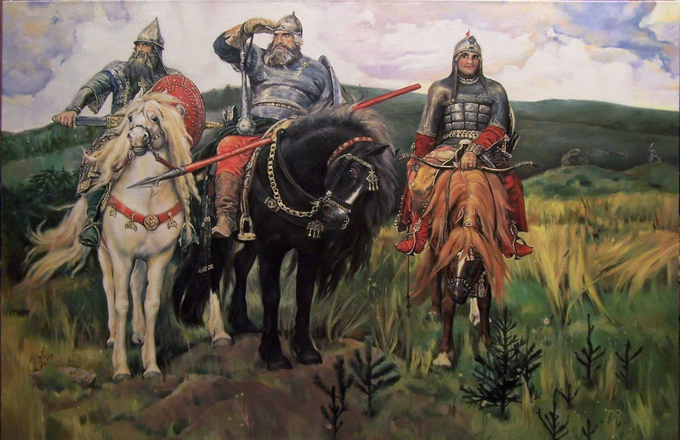

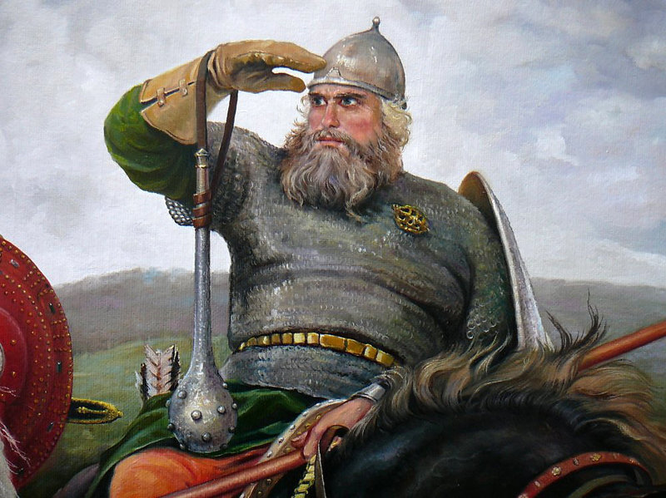
Приложение № 2
Илья Муромец

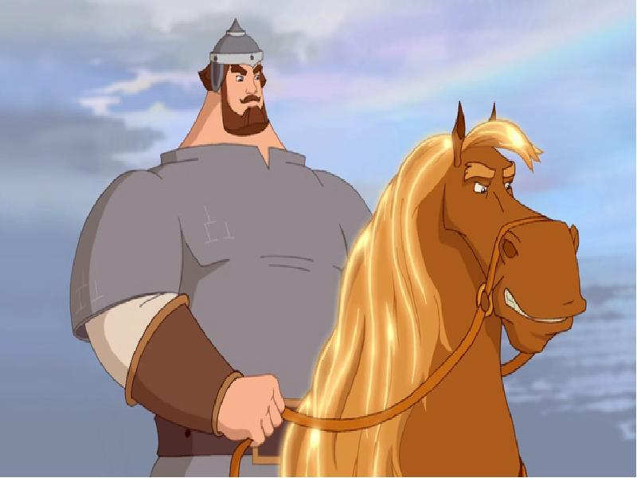

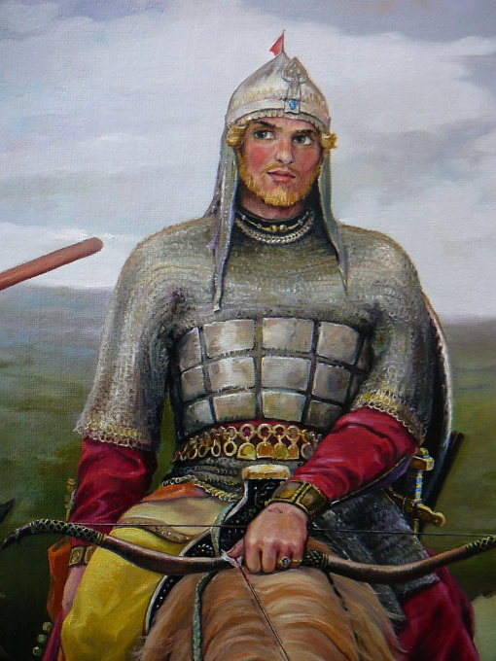

Алеша Попович
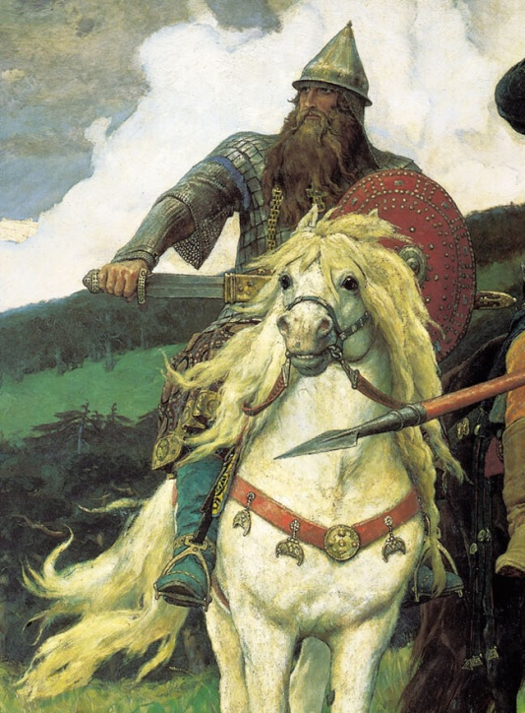
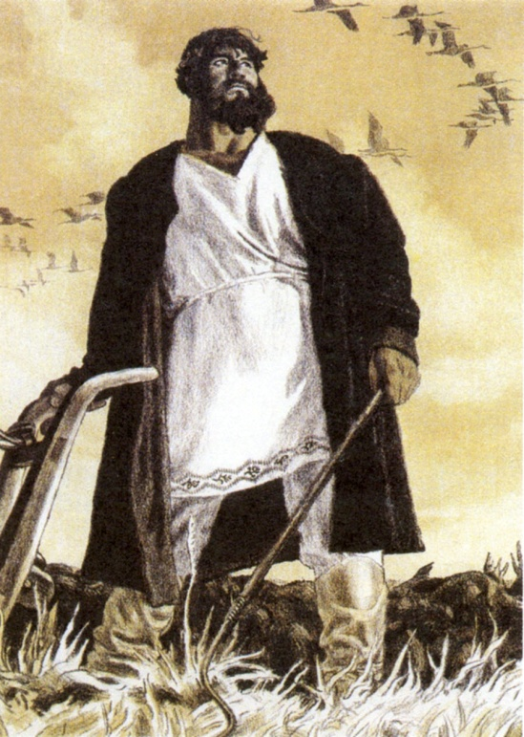

Добрыня Никитич

Микула Селянинович

Приложение № 3
Супергерои американских комиксов

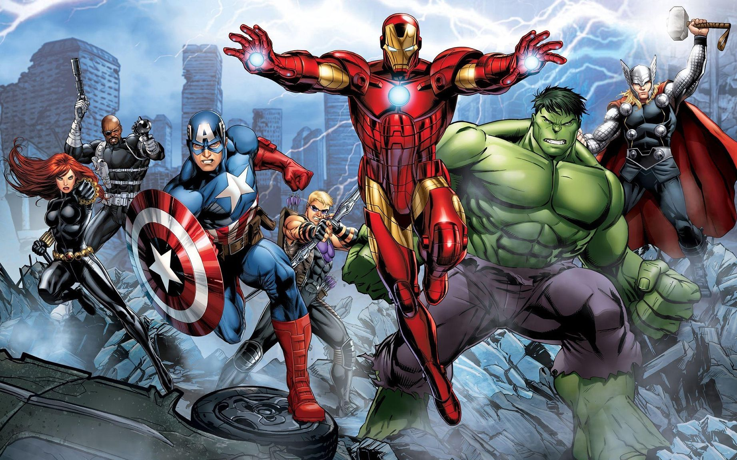

Приложение № 4
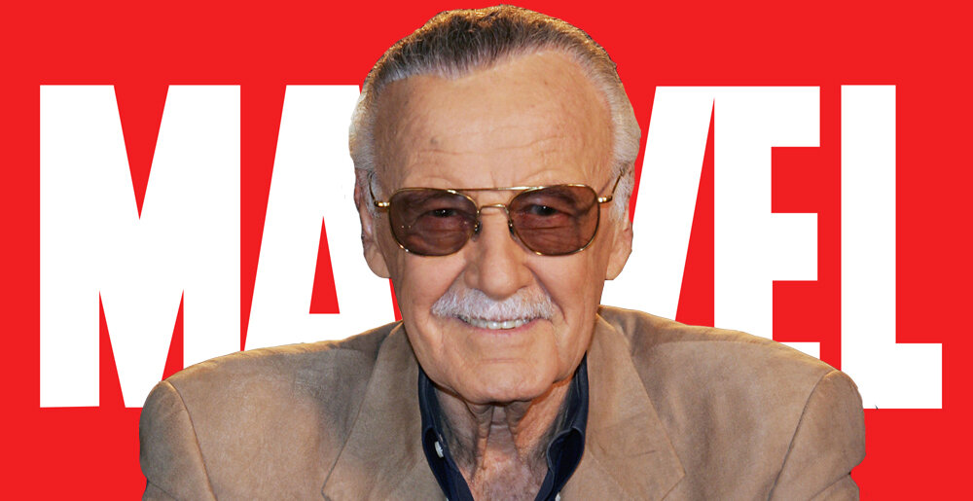

Мартин Гудмен
Мартин Гудмен
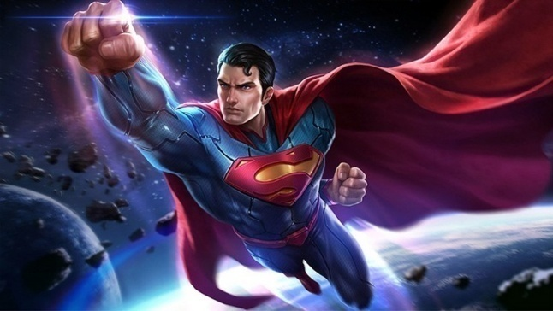
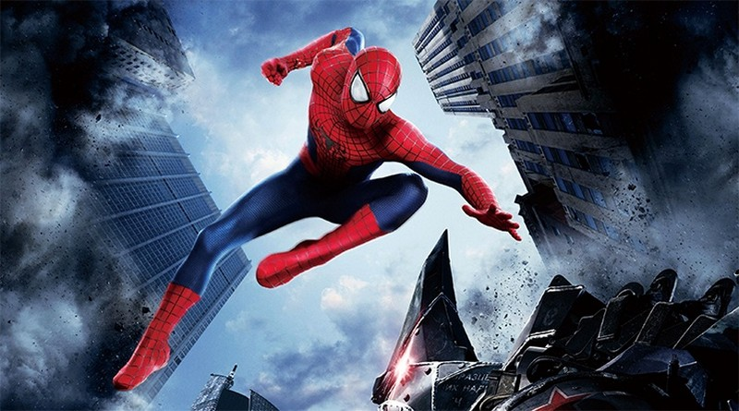
Супермен

Супермен
Человек-паук

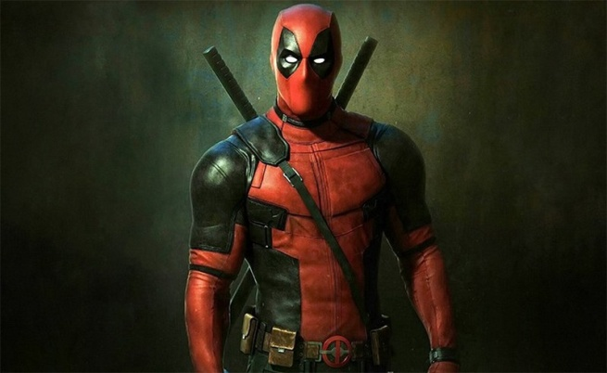
Дэдпул

Дэдпул
Железный Человек
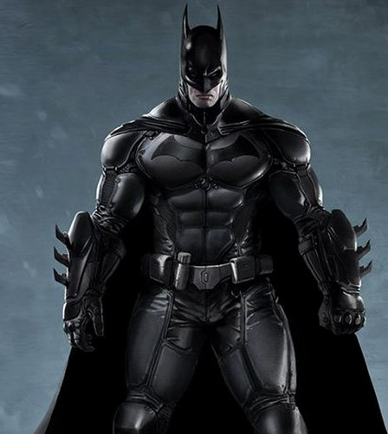

Халк
Бэтмен

Приложение № 5
Сравнительный анализ
Признаки | Богатыри | Супергерои
Сходства
- Цели и задачи: заступничество, защита Отечества, борьба со злом, защита слабых людей, они охранят от беды границы государства, вселенной, города.
- Совершают свои подвиги в пределах определенного места (у богатырей - родной город, дом, страна; город, планета у супергероев).
Отличия
Внешний вид | Большой, сильный и мощный человек, статный, плечистый, густая борода и усы, волосы до плеч, принадлежность к богатырям сразу заметна, отличное здоровье. Средний рост 160-165 см. В миру землепашец. |  | Без костюма выглядит как обычный человек, зачастую худой или атлетического телосложения, может быть с отклонениями здоровья (очки, заболевания).
Черты характера | Смелый, отзывчивый, добрый, смекалистый, скромный, прямолинейный. Они служат главе государства и русской земле в целом. |  | Отзывчивый, часто неуверенный в себе, смелый, порядочный, стеснительный, активный.
Возраст | Почтенный, подчеркивая мудрость, сознательность и опытность. Появился еще в дохристианскую эпоху. |  | Около ста лет, но внешне всегда герой молод, в пределах 20-35 лет.
Приспособления | Булава, щит, меч, лук, палица, рогатина, топор – стандартное снаряжение русского воина. |  | Ракеты, пулеметы, всевозможное реальное и выдуманное оружие, технические гаджеты.
Костюм | Кольчуга, шлем с кольчужной бармицей, доспехи, простая русская одежда из плотной ткани с поясом-оберегом, высокие сапоги. |  | Маска, специальный костюм из фантастической яркой ткани (часто цвета американского флага), плащ, которые усиливают физические возможности героя.  Обязательно наличие узнаваемой индивидуальной эмблемы.
Отношение к славе | Известен всем, слава его не пугает и не портит. Но богатырь выше этого и славы от своих подвигов не ждет. |  | Всячески избегает известности в своем человеческом облике, не желает быть узнан и боится огласки. Хотя слава ему нравится, это помогает избавляться герою от внутренних комплексов.
Почему борется со злом | Для защиты родной земли и своего народа от врагов. |  | Часто из личных побуждений, для защиты нарда или города ради славы, зачастую причина кроется в личной мести героя.
Вера в Бога | Идут в бой с именем Бога, Родины на устах. Обладают крепостью русского духа. |  | Надеются на свои силы и сверхчеловеческие способности. Культ «человека, который сделал себя сам».
Способ появления сверхспособностей | Наделены природными способностями, подпитываемые от земли русской. |  | Получают их с помощью усилий или специальных приспособлений – магическим путем, научным или токсическим, при помощи денег.
Степень реальности | Согласно исторических фактов, богатыри – это реальные люди. |  | Выдуманный персонаж.

Приложение № 6
Кто круче: русские богатыри или герои американских комиксов?

Приложение № 7
Каким героем Вы бы хотели быть и почему?

Приложение № 8
Анкета «Богатыри и Супергерои»
1. Кто такой богатырь?
А) герой русских былин, совершающий воинские подвиги
Б) человек очень большой силы, стойкости, отваги
В) защитник родины
Г) сказочный вымышленный герой
2. Кто такой супергерой?
А) человек в костюме и маске
Б) вымышленный персонаж, наделенный суперсилами, которые он направляет на свершение подвигов во имя общего блага.
В) отрицательный герой, приносящий страх и разрушения
Г) «сверхчеловек»
3. Назови самого известного богатыря_____________________________
4. Назови самого известного супергероя комиксов___________________
5. В чем «суперсила» богатыря?
А) физическая сила и ловкость
Б) прямодушие и честность
В) ум и смекалка
Г) конь, щит и меч
Д) свой ответ__________________________________
6. В чем «суперсила» супергероя?
А) нечеловеческая сила и мега выносливость
Б) специальные приспособления (маска, костюм, гаджеты, авто)
В) ум и смекалка
Г) сверхчеловеческие способности (летать, перемещаться во времени, бессмертие и так далее)
Д) свой ответ__________________________________
7. Кто вам больше нравится по нравственным характеристикам: богатырь или супергерой?
А) богатырь
Б) супергерой
8. Кто сильнее: богатырь или супергерой?
А) богатырь
Б) супергерой
9. Какое понятие на сегодняшний день более распространено, модно, востребовано?
А) богатырь
Б) супергерой
10. Чему могут научить супергерои или богатыри?________________________

Приложение № 9

